**用**

**户**

**使**

**用**

**手**

**册**

**2021年12月**

**郑州蓓蕾信息技术有限公司**

目录

1. 授权 - 3 -

1.1. 位置授权 - 3 -

1.2. 登陆授权 - 4 -

2. 门店 - 5 -

2.1. 选择门店 - 5 -

2.2. 进入门店 - 6 -

3. 选购下单 - 7 -

3.1. 茶品下单 - 7 -

3.1.1. 快递配送 - 7 -

3.1.2. 存入茶室 - 10 -

3.2. 购物车下单 - 11 -

3.2.1. 添加购物车 - 11 -

3.2.2. 进入购物车 - 12 -

3.2.3. 购物车结算 - 13 -

3.3. 菜品下单 - 15 -

3.3.1. 进入点餐页面 - 15 -

3.3.2. 加入点餐购物车 - 16 -

3.3.3. 查看点餐购物车 - 18 -

3.3.4. 菜品下单 - 19 -

4. 订单管理 - 21 -

4.1. 我的订单 - 21 -

5. 茶室 - 24 -

5.1. 我的茶室 - 24 -

5.1.1. 进入我的茶室 - 24 -

5.1.2. 消费存茶 - 25 -

5.1.3. 存茶消费订单 - 29 -

# 授权

## 位置授权

首次进入小程序会提示获取位置信息此时点击允许即可，为了方便根据位置信息匹配距离最近的门店。

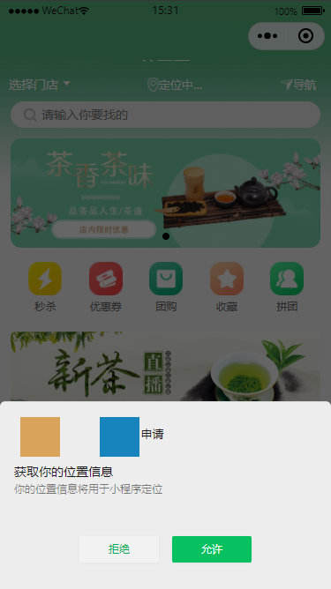

## 登陆授权

选购商品前当然不能缺少登录信息，我们进到我的页面点击登录弹出授权确认弹窗，点击确认即授权成功。

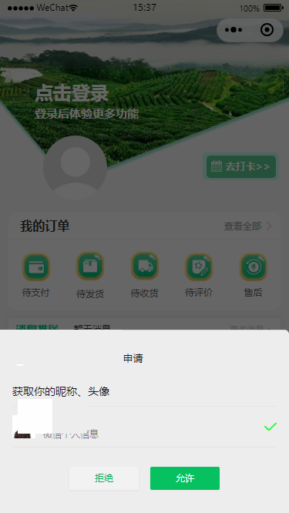

# 门店

## 选择门店

首次进入小程序已经授权位置信息，所以当前所在门店是距离最近的门店。点击门店名称可跳转至门店列表页面进行门店切换。

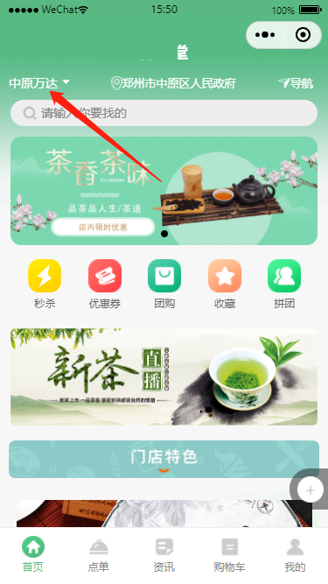

## 进入门店

门店列表页面可选择林宝堂旗下所有门店，点击进入可切换到对应门店。

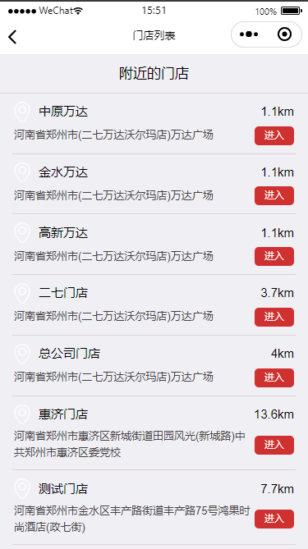

# 选购下单

## 茶品下单

### 快递配送

1. 首页下拉是该门店下的茶品，点击进入到商品详情页进行下单

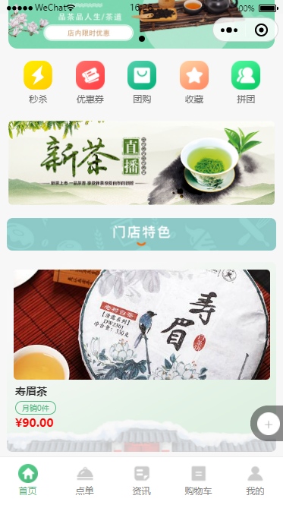

1. 点击立即购买选择规格及数量后，再次点击立即购买跳转至结算页面

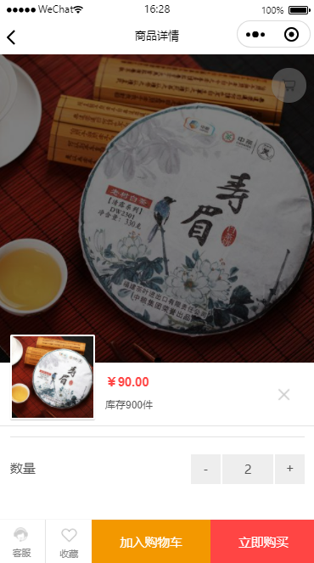

1. 添加收货地址后点击提交进入微信支付，支付完成即下单成功

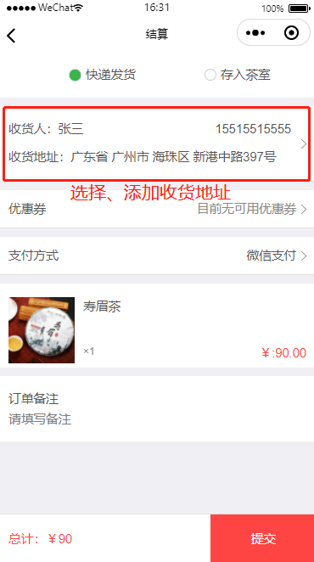

### 存入茶室

存入茶室操作同快递发货，只需在结算页面顶部选项选择存入茶室。

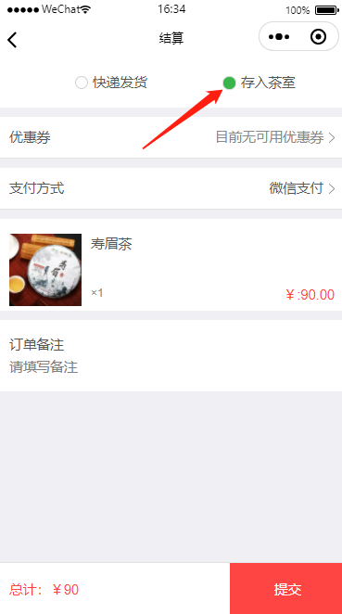

## 购物车下单

### 添加购物车

首先选择商品规格及数量后点击加入购物车，可将多件商品加入购物车。

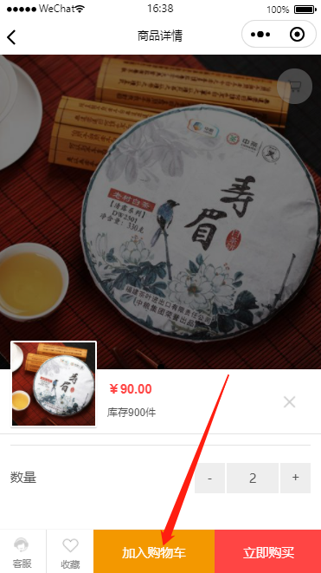

### 进入购物车

进入购物车有两种方法，分别是从商品详情页右上角点击购物车图标进入购物车和首页底部的购物车选项进入购物车。

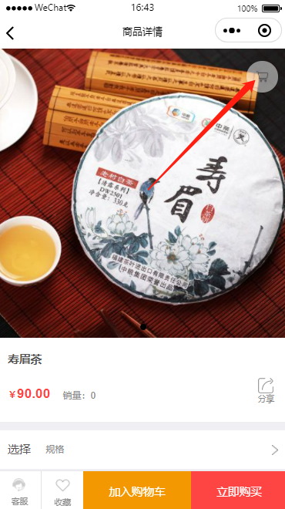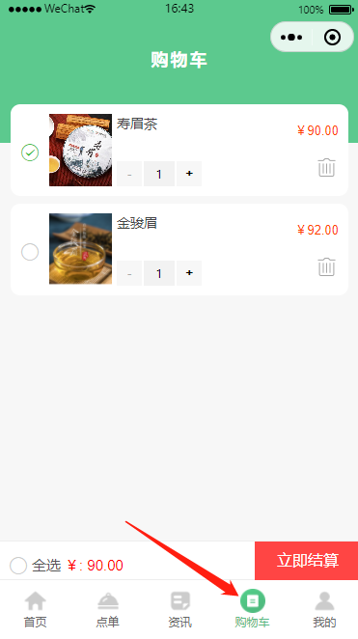

### 购物车结算

1. 购物车页面可将添加至购物车的商品进行单选、多选和全选进行结算，选择完毕点击立即结算。

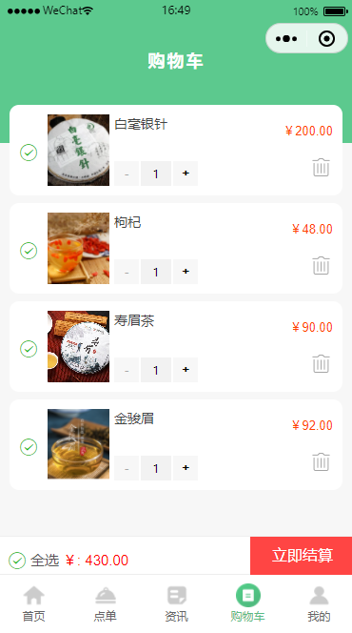

1. 购物车结算同样可选择快递配送和存入茶室，其他操作与普通购物相同。

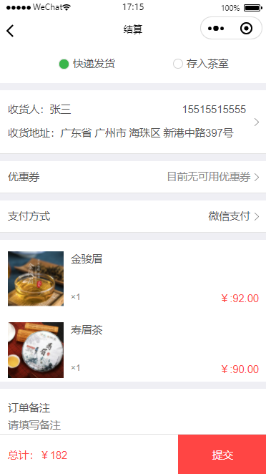

## e0df4a7a43395d06afb035911e8d7f9菜品下单

### 进入点餐页面

1. 菜品下单需要使用微信扫一扫，

通过扫描餐桌上的餐桌码进行，

扫描后进入到点餐页面。

1. 点餐页面必须通过扫码进入才可以正常点餐，手动进入是不可以下单的。

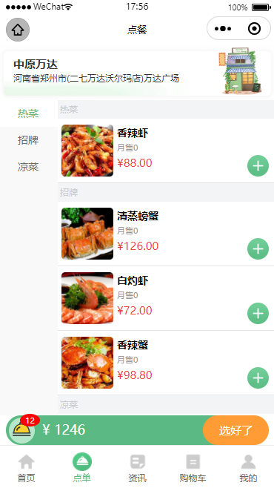

### 加入点餐购物车

1. 每个菜品右侧都有加号按钮，点击后会弹出弹框，可选择规格后加入点餐购物车

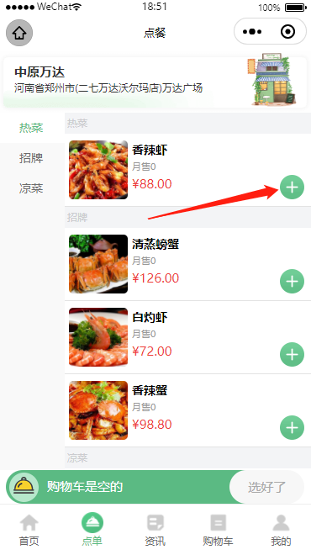

1. 选择规格后加入购物车

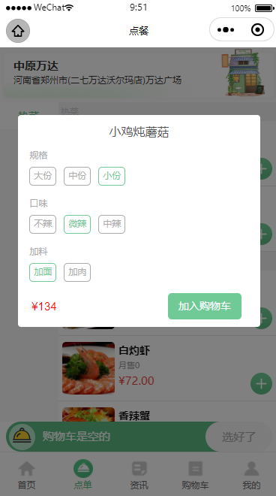

### 查看点餐购物车

点击左下角数字小标即可弹出已选菜品。可选择菜品数量、删除和清空。

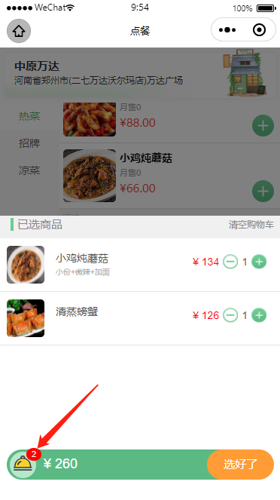

### 菜品下单

1. 点击选好了进入到确认订单页面

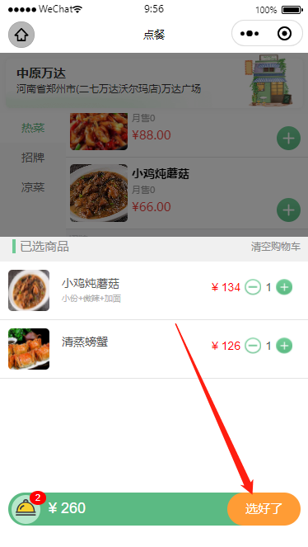

1. 此页面可以看到是在2楼的桔子厅，点击提交就下单成功了。

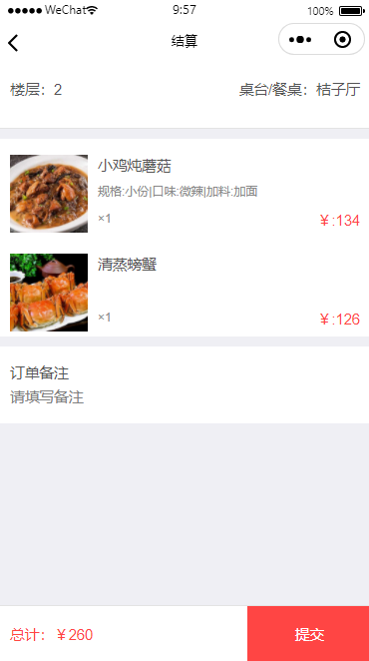

# 订单管理

## 我的订单

1. 我的订单点击图标或查看全部可跳转至订单列表，订单列表分为待支付、待发货、待收货、待评价、售后。

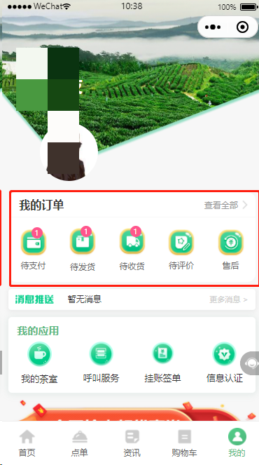

1. 进到订单列表可看到所有订单，操作确认收货、提醒发货、评价等操作。点击图片进入到订单详情查看更多信息。

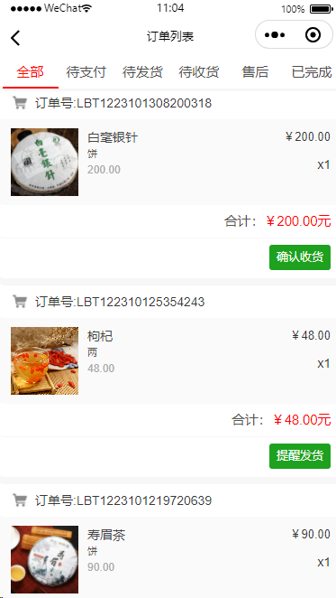

1. 订单详情页面可申请售后及联系客服。

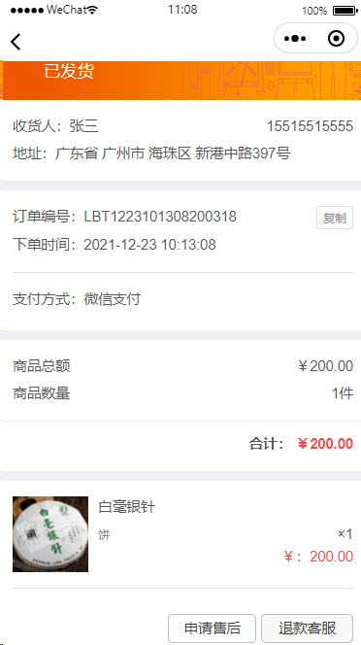

# 茶室

## 我的茶室

### 进入我的茶室

我的茶室商品是购买泡装茶品时选择存入茶室的茶品。

在我的页面-我的应用-我的茶室，点击我的茶室进入茶室页面。

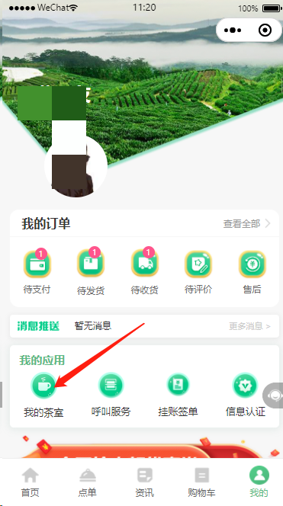

### 消费存茶

1. 点击茶室已存如的茶品图片进入到消费存茶页面

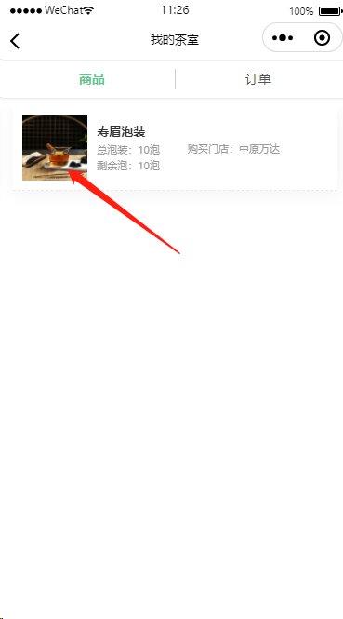

1. 消费存茶可以到任意门店使用。

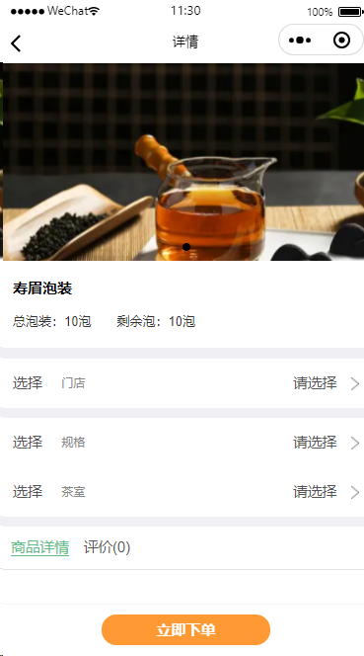

1. 选择门店、选择规格、选择茶室。

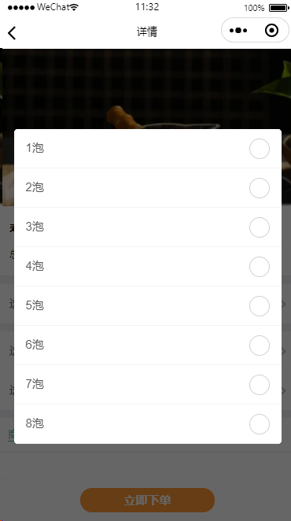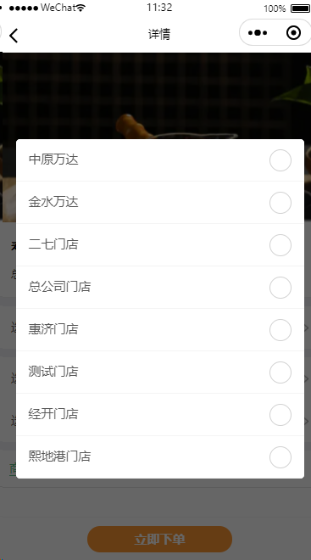

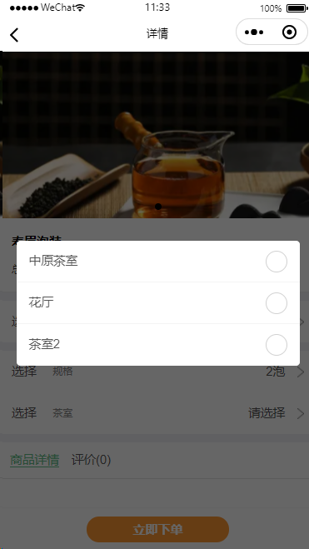

1. 点击立即下单本次存茶消费成功。

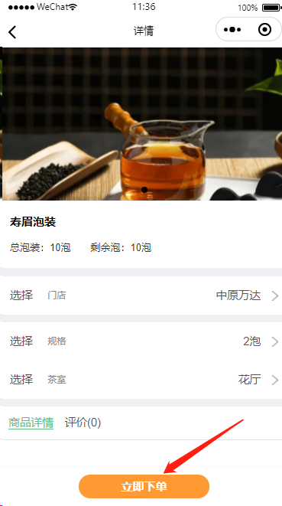

### 存茶消费订单

1. 我的茶室页面上方点击订单切换至订单页面，可查询存茶消费订单，总泡数、剩余泡数、本次使用泡数等详情信息。

